taxm发布及部署手册

# 服务端编译

## 配置数据库连接（可选）

编译时可以指定数据库连接信息，也可在部署时修改。（见下一节）

在编译时直接指定，是指修改pom.xml文件的最后一段，如下图红框中所示：

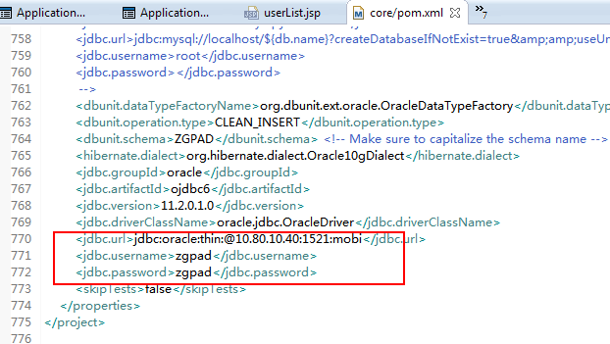

# 客户端编译

## 开始前

代码下载同步到最新

## 云端地址

应用（云端）根地址

taxm4a\assets\www\lib\js\taxm.js

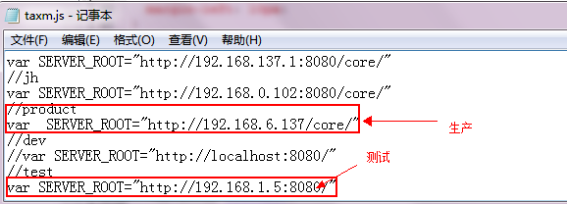

生产环境，确保

var SERVER_ROOT=<http://192.168.6.137/core/> 未被注释，其他为注释

## 云端地址2

在taxm4a/res/values/strings.xml中修改服务器地址

如生产环境，确保

<string name="default_server_url">http://192.168.6.137/core/</string>

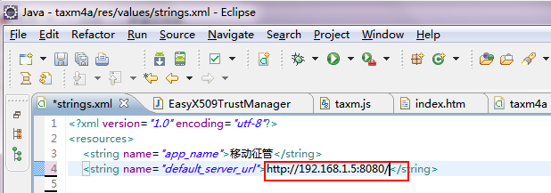

## 修改版本号

taxam/AndroidMafifest.xml

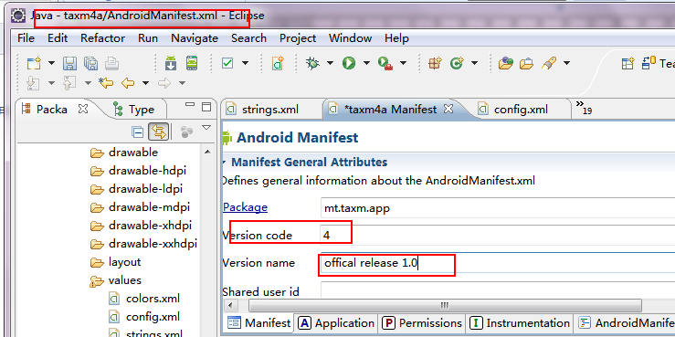

切换到xml视图

（code递增，versionName为注释信息）

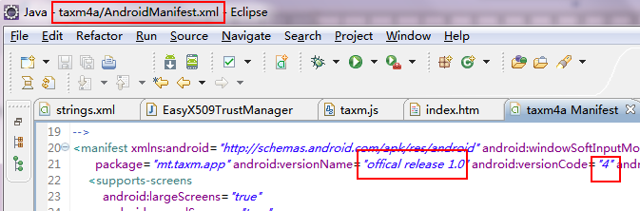

## 保证资源文件为最新版本

如果在eclipse中完成，选中project然后“refresh”（刷新）。

最好清除一下之前的编译结果，从“Project|clean…”，然后”run|run as| android project”

## 生成安装文件

如果是自动编译，则在项目的bin目录下，将生成taxm4a.apk文件。如果是手动编译，或bin文件下未生成apk文件，可执行一下run。

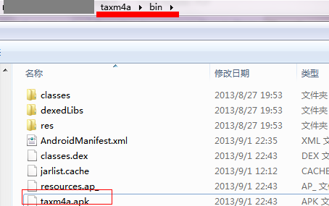

# 环境要求

jdk1.6+/tomcat6+/oracle9+

android3+

# 服务端部署

## 可用的服务端生产环境部署文件清单：

1. 应用包 core-v4-prod.war（没有jar文件）
2. 数据库建表base.sql

## 数据库建表

**在数据库的税务等表所属的schema**中执行base.sql（云端只能使用一个帐号连接一个数据库），检查数据库中有app_user/role/user_role/app_version共四张表。

## 解压到tomcat6/webapp中

（或修改tomcat配置文件）

## 确保数据库连接正确

web-inf/classes/jdbc.properties

（共6处）

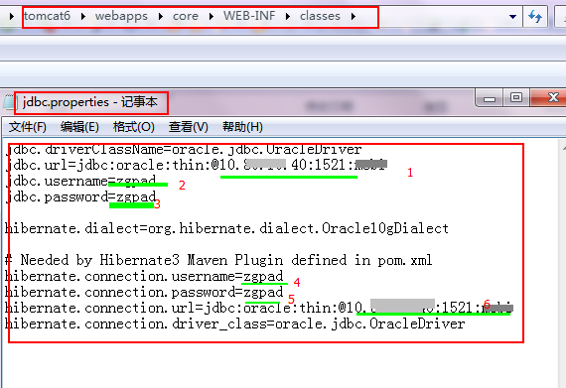

## 启动tomcat

(tomcat\bin\start.bat，如果是linux,bin\start.sh）

如果报hibernate ... index...错，不理。

## 尝试访问应用

http://localhost:8080/core。缺省帐号：admin/admin

## 尝试访问服务

http://localhost:8080/core/services/

## 尝试查询纳税信息

使用编号06011010680做参数

http://localhost:8080/core/services/api/ns/06011010680.json

# 客户端部署

## 可以使用的生产用客户端apk

taxm4a-v4-***.apk

## 登录服务端

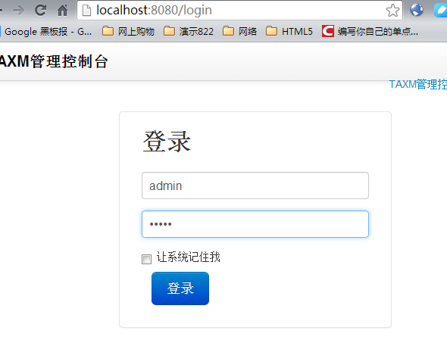

## 上传客户端安装文件

选择菜单文件上传

**（注：可以直接放置apk安装文件到tomcat\webapp\core的目录下）**

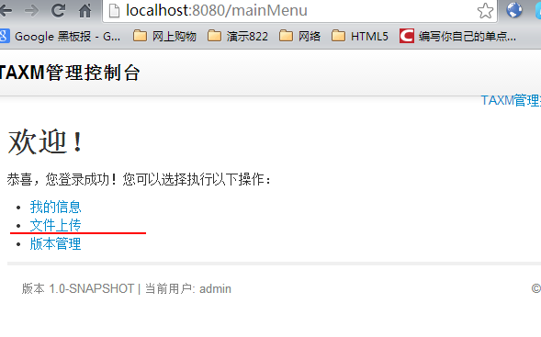

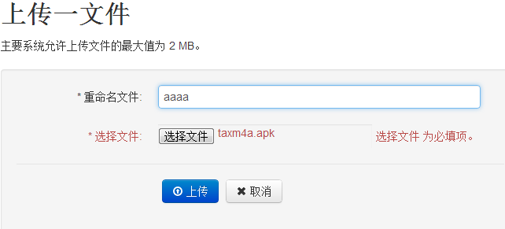

注意：文件大小不能超过2M。

上传成功，查看文件位置（链接指向的位置）

相对位置是resources\admin\taxm4a.apk

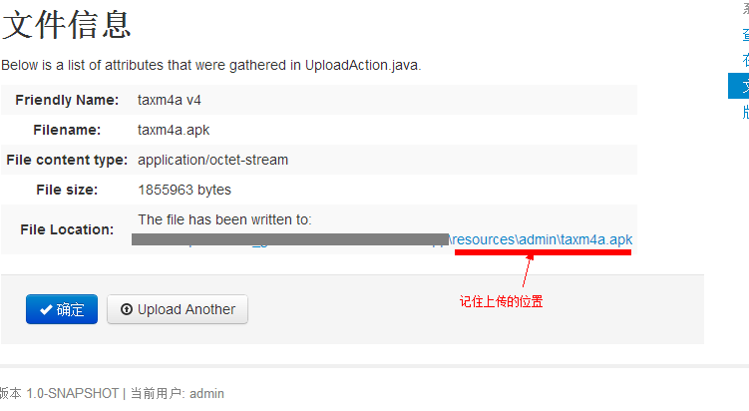

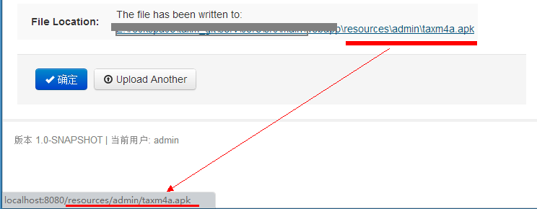

## 登记版本信息

返回主界面

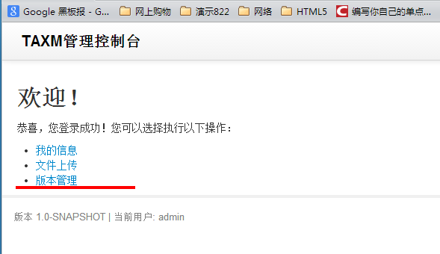

添加新版本

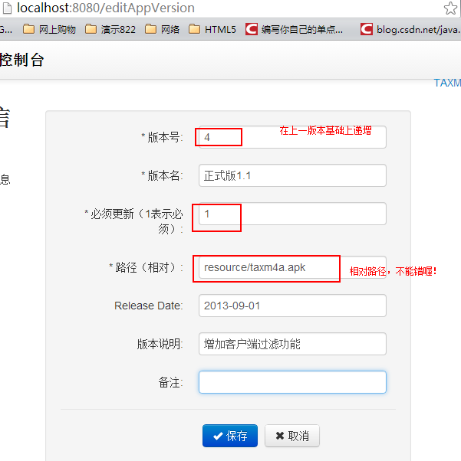

## 客户端自动升级

**注意：客户端buildernum=3（versioncode=3）以上的可以自动升级；更低版本需要手动卸载以后，再安装apk**

打开客户端应用，应为出现升级提示。

# 最新功能

## v1.1 开学快乐版

### 加排序功能

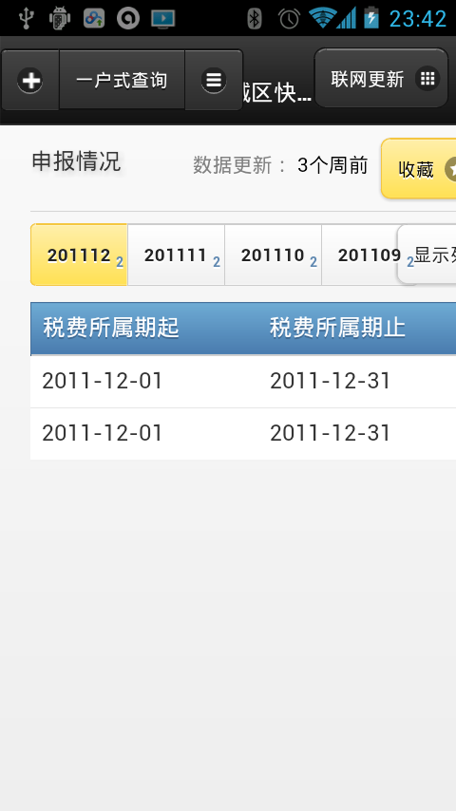

### app版本管理

可从控制台管理客户端版本。

### 缺陷修复及改进

压缩资源文件

部分文字显示为null

收藏按钮过于隐蔽

登录界面在小屏下字体过小

当前显示的信息不明显

（结束）

TAXM开发小组

2013-09-01 开学版